1、输入数据为shiili2.m，输入数据的某些矩阵维数相比直流潮流模型增加了！

2、OTP是新编写的函数，其他函数和第一次直流潮流程序相同，OTP中用到了直流潮流程序中的某些结果；

3、OTP函数运行结果为：

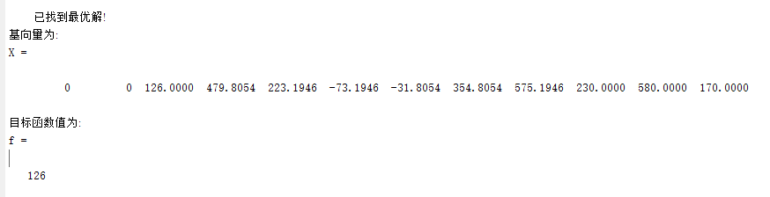

4、OTP运行中某些关键参量：

